**ТЗ по Telegram боту на aiogram «Repi**»

Разработчики: Лазимов Даниил, Арсений Артеменко

Название бота: Repi

**Идея**

реализовать Telegram бота, где обычные пользователи вместо того, чтобы долгими часами на просторах интернета искать рецепт понравившегося блюда, мог найти это блюдо в разы быстрее. Мы хотим облегчить повседневную жизнь людей для того, чтобы они могли познать всю необъятную вселенную вкусов, здесь для каждого найдется рецепт, который будет вам по душе.

**Реализация**

Для работы бота и выполнения заданного функционала нам нужно было написать необходимые нам парсеры, для сбора информации:

* country_recipes_parser – это парсер блюд по странам
* dishes_recipes_parser – это парсер блюд по продуктам
* type_recipes_parser – это парсер блюд по видам
* filter_parser – это парсер для сбора информации с сайта текущей страницы, карточки и количества страниц для блюда
* cat_parser – это парсер для сбора кода ошибки со стороннего api

Вся собранная информация с парсеров, для удобства сохраняется в json.

Также для работы бота мы используем БД, где хранится:

* id пользователя
* Имя, Фамилия или ник
* Понравившиеся блюда, которое пользователь может всегда посмотреть

В боте был реализован контекст взаимодействия пользователя:

* При повторном входе выводится последний

добавленный рецепт

**Технологии**

Для написания бота использовались:

* aiogram
* requests
* emoji
* Flag

Для написания парсеров использовались:

* Beautifulsoup4
* Bs4
* lxml
* requests

Для работы с БД были использовалиcь:

* SQLAlchemy
* SQLAlchemy-serializer
* Flask-Login

Библиотеки emoji, Flag используются для стикеров в боте. С помощью библиотеки requests посылается запрос на нужную страницу, и мы получаем в ответ html страницу, с которой работаем с помощью библиотеки Вs4, классом Beautifulsoup4 и парсером lxml, мы находим нужные блоки с классами, откуда получаем информацию. С помощью SQLAlchemy, SQLAlchemy-serializer, Flask-Login, происходит работа с БД. Создаем класс User, который будет нашей таблицей и в ней мы храним id, ФИ, понравившиеся блюда.

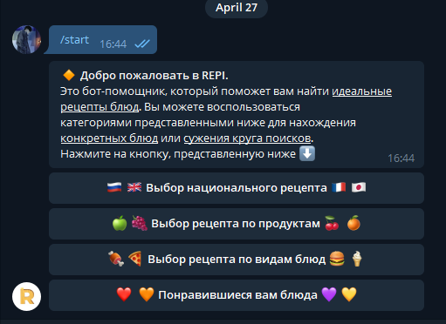

Начало работы бота

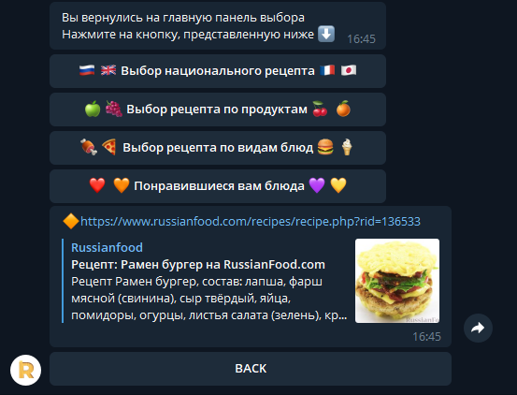

Понравившиеся блюда

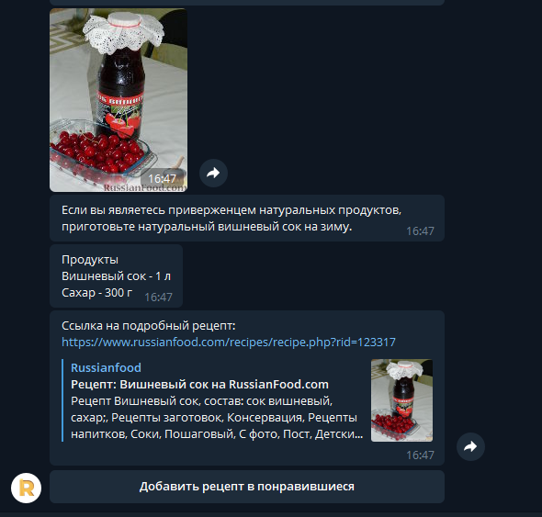

Подробный вывод блюда